ЛАБОРАТОРНАЯ РАБОТА № 13
Цель работы: получить практические навыки репликации баз данных.

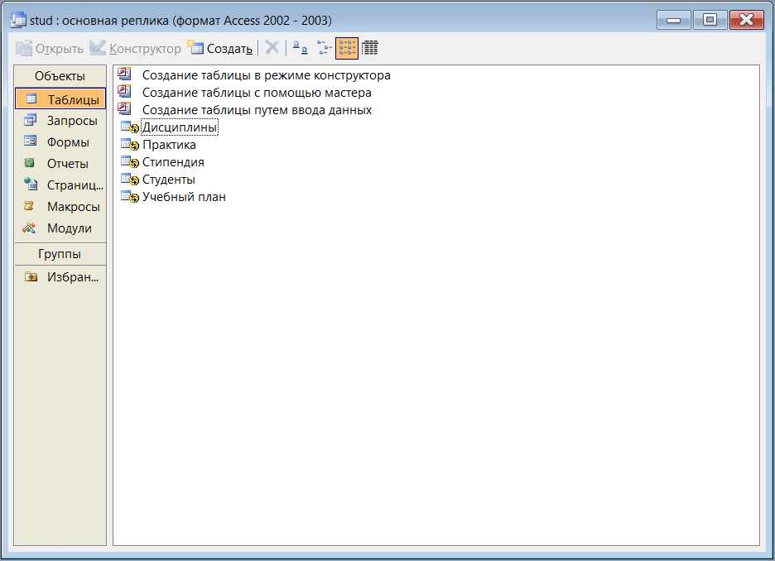

Рисунок 1 – создание реплики для базы данных

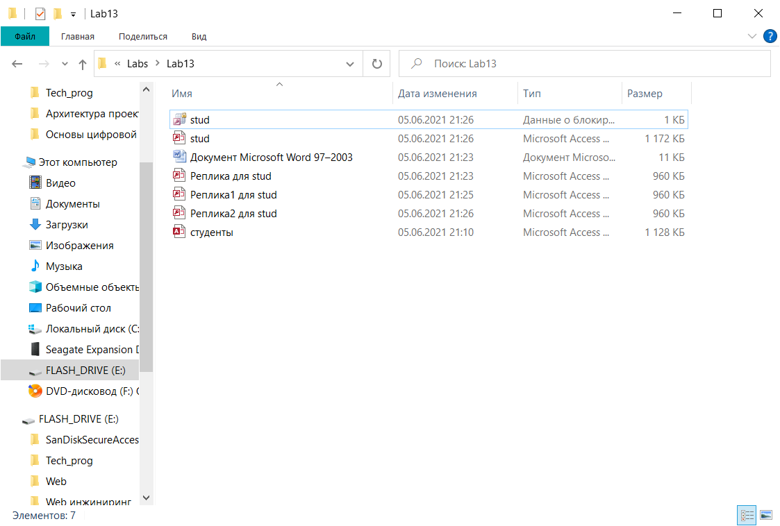

Рисунок 2 – создали три реплики разной видимости

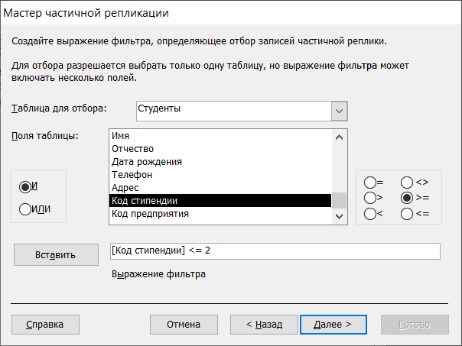
Рисунок 3 – создали частичную реплику
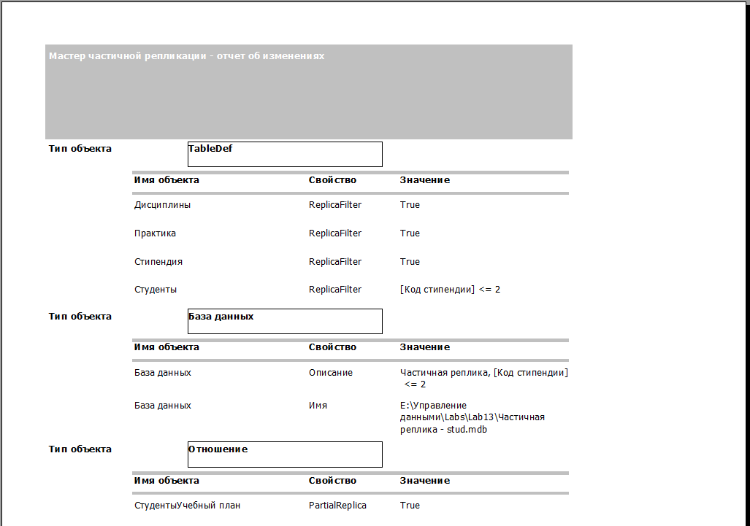
Рисунок 4 – вывели отчет об изменениях
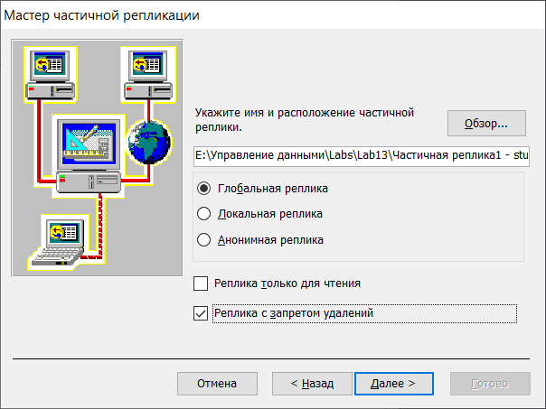

Рисунок 5 – объявили реплику с запретом на удаление

Вывод: получили практические навыки при создании реплик

